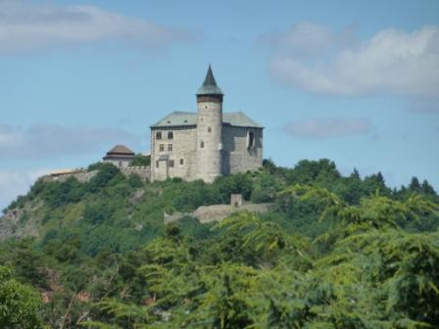
SDH KUNĚTICE
Vás zve na soutěž

v požárním útoku

MEMORIÁL JAROSLAVA HORÁKA

- 10. kolo LIGY PARDUBICKÉHO OKRESU 2011 –

která se koná

Kdy a kde: v sobotu 10. září 2011 – hřiště Kunětice (u hřbitova)

Kategorie: muži, ženy

Startovné: 150,- Kč

Pravidla: LPO (k dispozici na www.lpo.estranky.cz)

Program: 9:15 – 9:45 prezence
9:45 nástup
10:00 start soutěže

- kolo – LPO
- kolo – v případě příznivého počasí dle upravených pravidel (více info při zahájení soutěže)

Rezervace startovního pořadí je možná na stránkách www.lpo.estranky.cz.

Kontakt pro bližší informace: Radek Bečka - 774 099 099 nebo sdh.kunetice.cz

Občerstvení zajištěno.
Těšíme se na Vaši účast.

